|  |  |  |  |  |  |
| --- | --- | --- | --- | --- | --- |
|  | | **작성자** | 2022180041 최재혁 2022180003 김도엽 2020184005 김나현 | **팀명** | zl존졸작전사 |
| **주차** | **12** | **기간** | **2025.04.22 ~ 2025.04.28** | **지도교수** | **정 내 훈**(서명) |
| **이번주 한일** | **최재혁: NPC호위 퀘스트, 길 안내 시스템, 채집물 추가**  **김도엽: 비등방성 필터링 적용, 메인 메뉴 / 일시 정지 메뉴 추가**  **김나현: 아이템 리소스, UI, 스킬/네비매쉬 업데이트** | | | | |

**<상세 수행내용>**

* 최재혁:
* NPC 호위 퀘스트(2번 인덱스) 추가
* 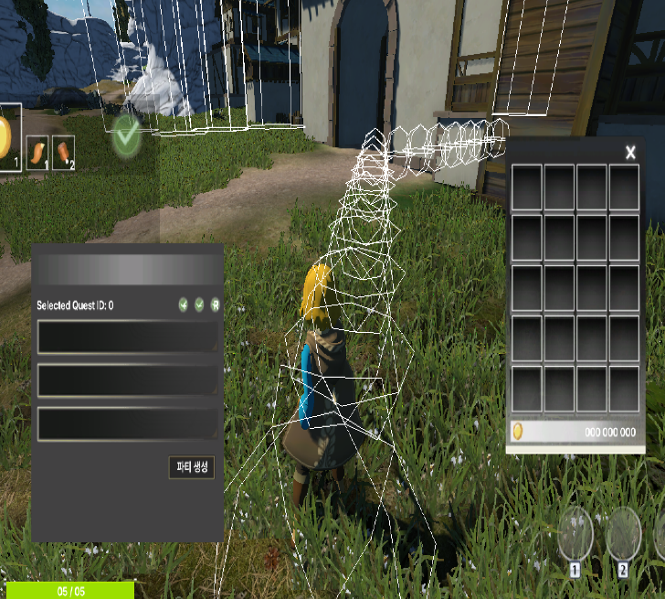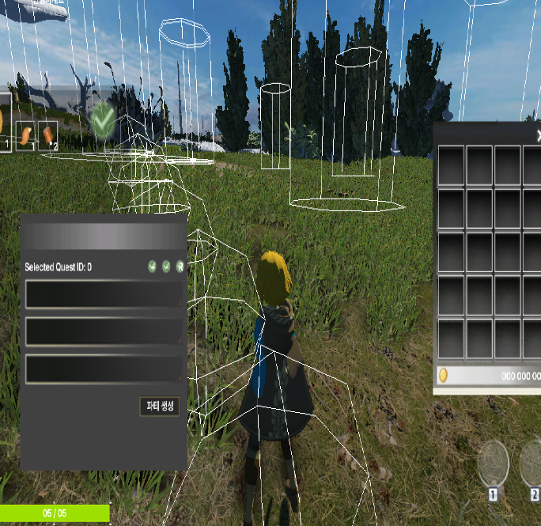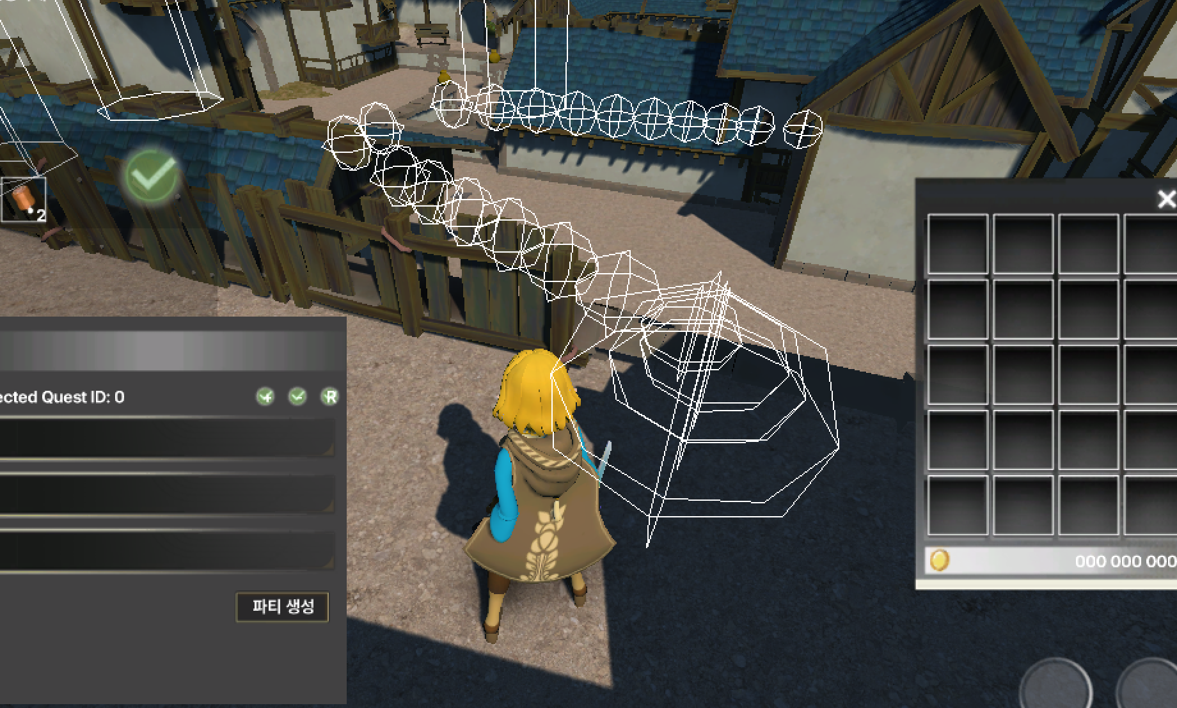
* 길 안내 시스템 추가 , 가야 할 목적지로의 경로를 알려줌. 현재는 디폴트로 가장 가까운 채집물의 경로를 알려주고, K키를 통해 마을 중앙으로까지의 길 안내가 가능 (목적지 Vector3만 바꿔주면 자동안내) , P키로 채집물 길안내 시스템 온오프 가능 + 중간발표 데모 때 길 안내 시스템 적극 이용
* 중간발표 시나리오

1. 인트로과 함께 게임소개
2. 캐릭터 선택창
3. 이후 튜토리얼로 NPC호위 퀘스트 진행 (멀티플레이 가능)
4. 클리어 이후 파티퀘스트 시스템 설명, 의뢰에 계약금이 필요해서 마을 밖 필드에서 채집 또는 사냥을 통해 재화를 얻음
5. 얻은 재화를 상점에 팔거나 해서 파티퀘스트 가능해지면 파티 생성 후 간단한 파티 퀘스트 클리어
6. 클리어 시 보상은 근처에 큰 나무가 생성되어서 나무를 때리면 나무에서 보상이 떨어지도록 (나무 위치는 길안내 시스템 이용) (스토리: 대지의 정령 같은 존재가 마을의 문제를 해결해줘서 고맙다고 어딘가에 선물로 나무를 심었다 해주기)
7. 얻은 보상을 통해 장비/ 기타 아이템 제작 후 착용

* 김도엽:
  + 비등방성 필터링을 적용하여 더욱 부드러운 원경 텍스쳐 렌더링
    - 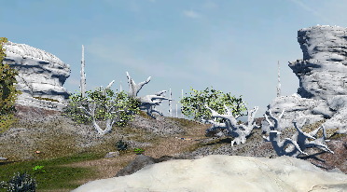 (적용 전)
    - 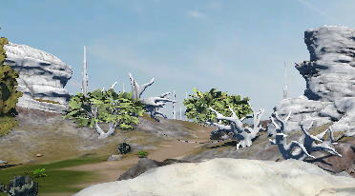 (적용 후)
  + 게임의 메인 씬 / 게임 씬을 분리, 게임 씬에서 Escape키 입력 시 일시 정지 메뉴 출력
    - 메인 씬에서의 카메라 무브먼트를 베지어 커브를 이용한 애니메이션으로 구현
    - 일시 정지 화면에서 플레이어 키 입력 무시
    - 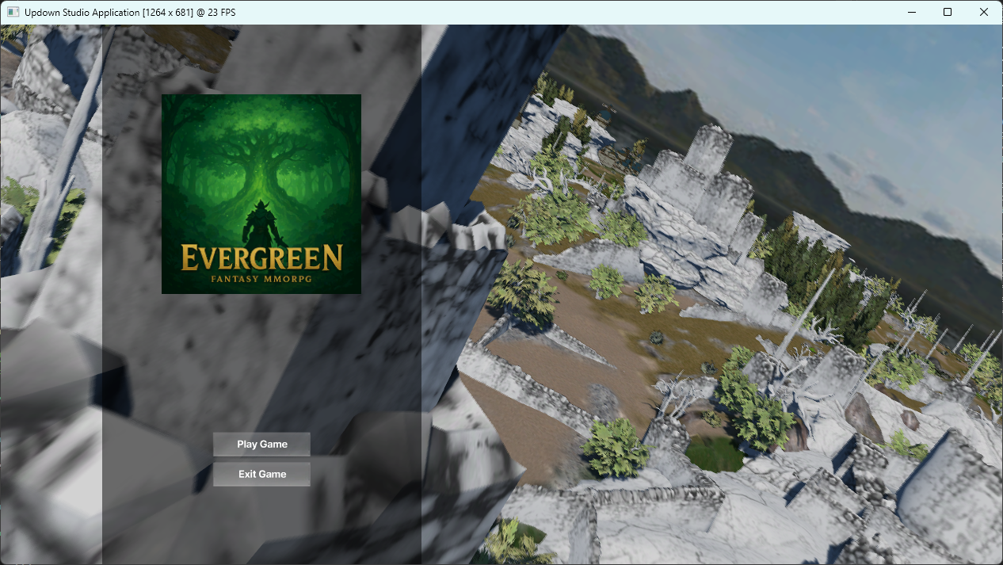
    - 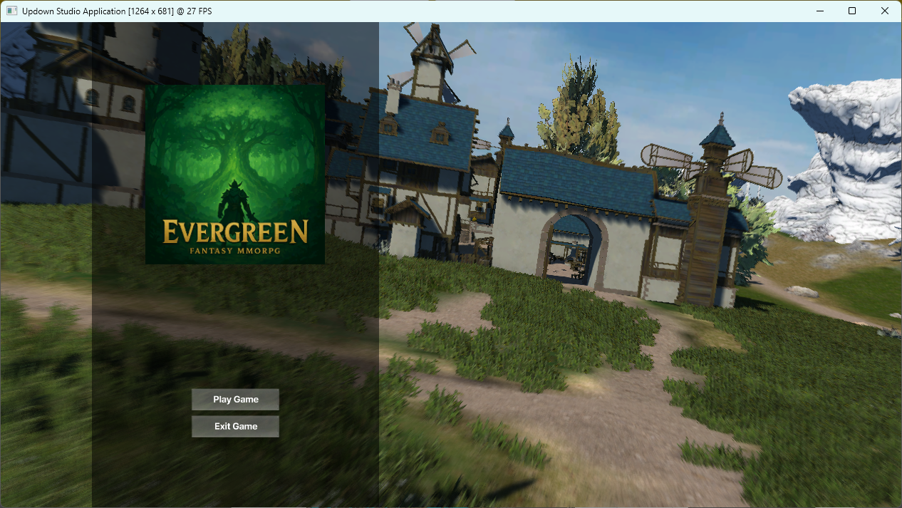
    - 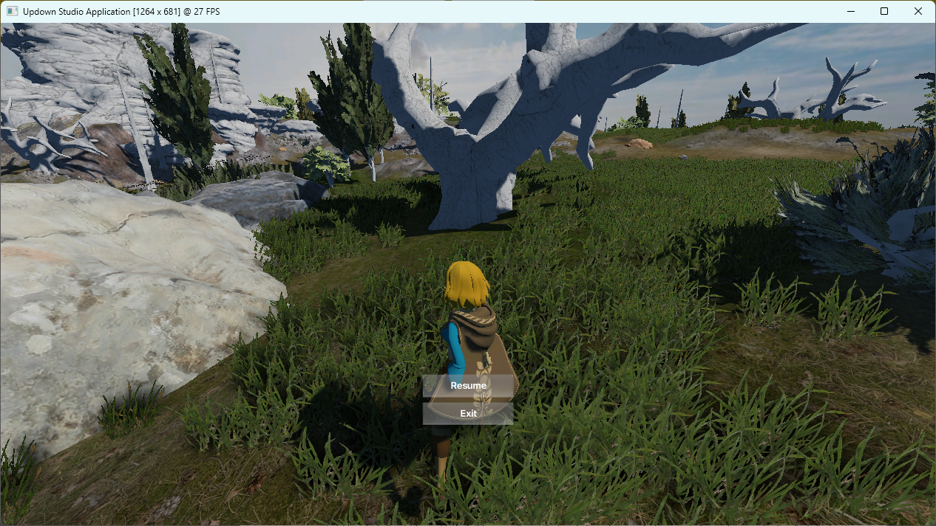
  + UI 그래픽 최신화
    - 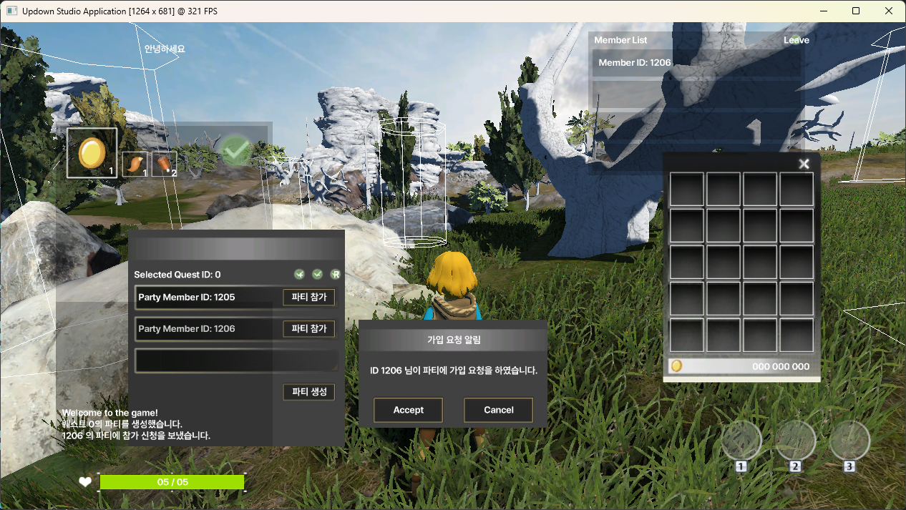
* 김나현: 아이템 아이콘, 철광석/허브/목재 모델링, 인벤토리 UI, 상점 UI, 검사 스킬 2종 추가, 네비매쉬 업데이트

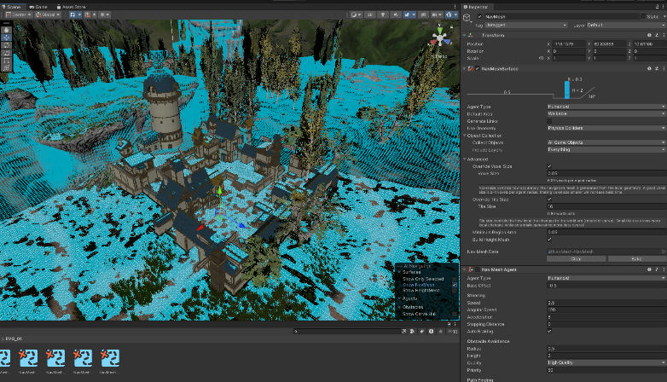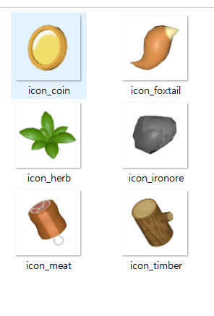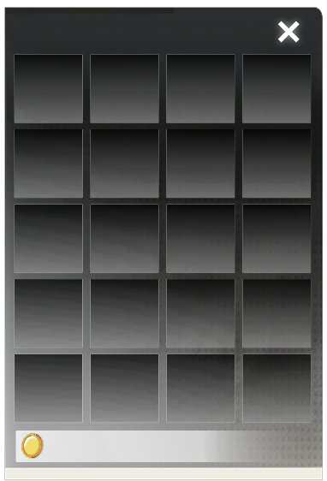

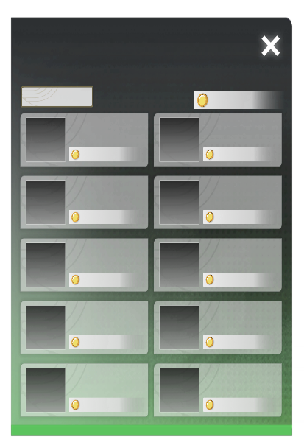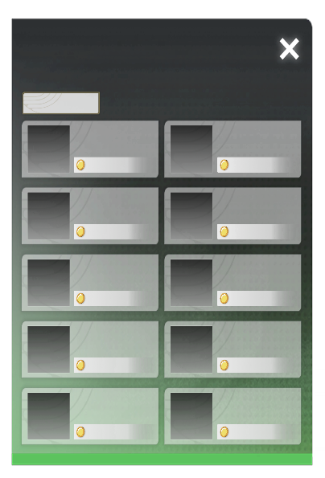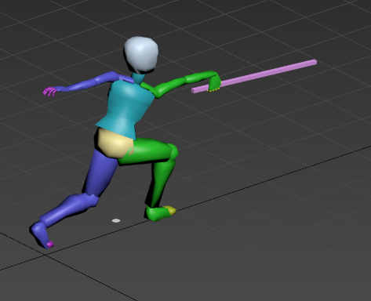

|  |  |  |  |
| --- | --- | --- | --- |
| **문제점 정리** |  | **해결 방안** |  |
| **다음 주차** | **13** | **다음 기간** | **2025.04.29 ~ 2025.05.05** |
| **다음주 할 일** | 마법사 애니메이션 추가  호위 퀘스트 주변 몹 추가  길 안내 시스템 리소스  캐릭터 선택창 Mockup, NPC 인터랙션 시스템 | | |
| **지도교수**  **Comment** |  | | |